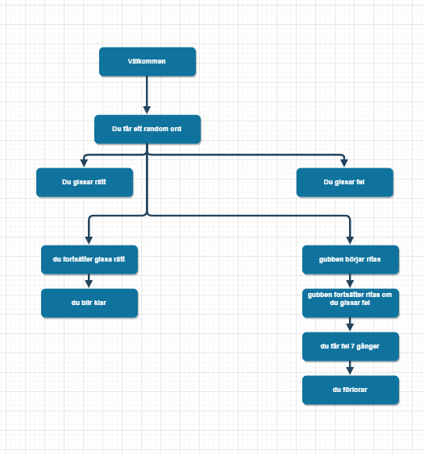

**Gör en kort skriftlig plan.**

Jag ska börja med import java.util.scanner eftersom jag ska använda mig av scanner.

Sedan ska jag göra en array där jag har några ord som man ska gissa på.

Efter det ska jag ha något som tar ord från arrayen slumpmässigt

Skapa en scanner för att kunna skriva in sina gissningar

Efter det ska jag ha någon slags ritning på en gubbe som ska ritas ut steg för steg varje gång man gissar fel.

**Vilka olika variabler och datatyper tänker du använda och till vilket syfte? (ArrayList, String, Scanner, etc)**

ArrayList för random ord

Scanner som tar in gissningar

String word för att kunna använda math.random

**Vilka olika konstrollstrukturer behövs och till vilket syfte? (Loopar, villkor, metoder, switch, etc)**

While loop som räknar antal fel

For loop som checkar om man har rätt eller fel

If statement för om man har fel ska gubben ritas

**Vilka variabler behöver (om nödvändigt) vara åtkomliga inom hela klassen?**

Arraylist som har orden man ska gissa på

**Vilken (om möjlig) funktionalitet kan du skapa metoder av?**

Jag använde en metod som ritar ut gubben